Лекция № 24.
Методы сбора и учета икры рыб.

Орудия для сбора икры.
Для сбора в море придонной и пелагической икры применяются специальные орудия.
Мы описываем сеть для лова пелагической икры (по Рассу, 1939), которая используется и при работах на озерах. Сеть состоит из обруча, сетного мешка и стакана. Площадь зева равна 0,5 м², общая длина 4 м.В собранном виде сеть представляет собой конус из шелкового газа, висящий вершиной вниз на обруче и поддерживаемый оттяжками. Вершиной конуса является стакан, основанием — входное отверстие сети. Обруч изготовляется из круглого железа диаметром 8—10 мм (или из железной или латунной трубки диаметром 12—15 мм). Диаметр обруча 80 см. Оттяжки (четыре) делаются из 6-миллиметрового фалшнура или лаглиня: верхние концы их привязываются к латунному кольцу (толщиной 8 мм, диаметром 4,5 см), которое служит для подвешивания сети к тросу. От верхнего кольца оттяжки прикрепляются к обручу сети, к колечкам пояска сети и к колечкам стакана. Нижние концы оттяжек (на 10 см ниже дна стакана) закрепляются на латунном кольце диаметром 4,5 см, служащем для подвешивания груза при вертикальных ловах.
Сетной мешок состоит из холщовых частей и из усеченного конуса из шелкового газа № 15 (15 ячей на 1 см) длиной 30 см по боку, 252 см по окружности основания (входного конца) и 25 см по окружности конца у стакана (верхушки). Сетной конус кроится и шьется, как для планктонных сеток (рис. 25), из двух полотнищ, с тем лишь отличием, что к каждому полотнищу приходится прикраивать еще по треугольнику, так как размеры полотнища превышают ширину куска газа.

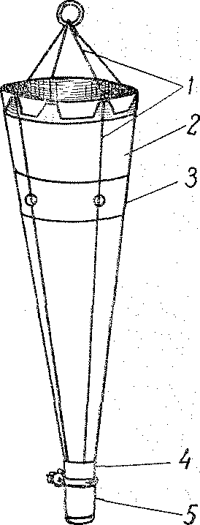
Рис.1. Сеть для лова пелагической икры: 1 — оттяжка; 2 — сито; 3 — средний пояс; 4 — стаканный поясок; 5 —стакан.

Стакан состоит из верхнего кольца, к которому подвешивается стаканный поясок сети, корпуса стакана и обжимного кольца. Стакан в собранном виде изготовляется из латуни.
Сетью производят вертикальные и горизонтальные ловы икринок.

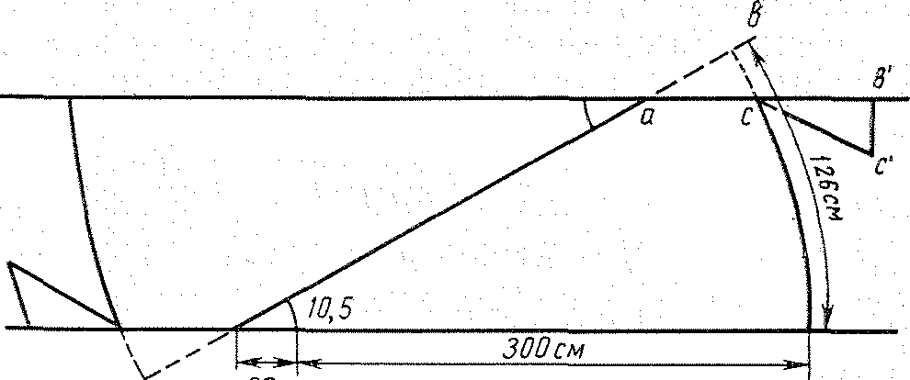Рис. 2. Выкройка сетного конуса икорной сети.

Искусственные нерестилища
Искусственные нерестилища должны соответствовать условиям естественного размножения каждого вида рыб.
Устройство искусственных нерестилищ на озерах издавна применяется самими рыбаками с целью наиболее легкого способа вылова рыбы, скопившейся у таких нерестилищ — приманок. Описание устройств искусственных нерестилищ можно найти у многих авторов (Белый, 1951, 1952, 1961; Дрягин, 1938, 1939, 1940, 1952; Себенцов и Михеев, 1949; Вальмус и Правдин, 1923; Мороз, 1960 и др.).
П. В. Михеев (1953) описал плавучие нерестилища в дельте реки Дона для размножения судака и леща. К плавающим на поверхности воды деревянным рамам размером 6 м X 1 м через каждые 30—40 см прикрепляли поводки, длина которых равна глубине места установки нерестилищ. К каждому поводку через 30 см подвязывали венички, которые при помощи прикрепленного к концам поводков груза удерживались в воде в вертикальном положении. Рамы, лестницы плавучие, количество веничков и поводков могут быть различными, но рекомендуется верхние веники погружать на глубину не менее 25 см, на такомже расстоянии от дна должны отстоять нижние веники. Конструкция нерестилищ, материалы для веничков, места установок нерестилищ избираются в зависимости от исследуемых видов рыб. Эти требования нерестующих рыб ихтиолог должен выяснять, наблюдая за поведением пришедших на нерест рыб.

Программа круглогодичных работ по исследованию нерестилищ дальневосточных лососей.
Такая программа проводилась на р. Иски (в бассейне Амура) над дальневосточными лососями.
1. Метеорологические наблюдения.
2. Гидробиологическая характеристика бассейна реки. Фауна и флора в береговой и стрежневой частях реки. Бентос. Обрастание. Планктон.
3. Полуинструментальная съемка мест нереста лососевых в бассейне реки с целью учета площади и расположения нерестовых угодий.
4. Изучение биологии лососей (кеты и горбуши), идущих к местам нереста:
а) возрастной состав и вес;
б) половой состав;
в) степень зрелости и плодовитость;
г) изучение экологических условий подхода рыбы к нерестилищам для выявления влияния их на распределение лососей по различным нерестилищам.
5. Наблюдение над нерестом и нерестилищами во время нереста:
а) наблюдение над процессом нереста;
б) изучение сезонного распределения рыб по нерестилищам путем периодических обходов с нанесением нерестилищ на карту;
в) периодический, поштучный просчет нерестующей рыбы на выбранных типичных участках нерестилищ;
г) изучение погибшей рыбы: интенсивность гибели по времени, учет рыбы, погибшей до нереста;
д) раскопка бугров с заложенной икрой с целью установления характера закладки икры при различных условиях и количества икры в буграх;
е) изучение гидрологического и гидрохимического режима реки и нерестилищ во время нереста (определение t°, pH, С0₂, CaO, Mg, Si, N₂0₃, Fe₂0₃, H₂S).
6. Изучение развития икры и молоди для выявления причин колебания урожая молоди на нерестилищах в разные годы:
а) вскрытие бугров с целью установления интенсивности и причин гибели икры в течение сезона и в различных участках нерестилищ;
б) роль хищных рыб на нерестилищах лососей;
в) изучение гидрологических и гидрохимических условий развития икры и первых стадий развития молоди.
7. Изучение ската молоди:
а) мечение скатывающейся молоди вблизи нерестилищ;
б) контрольный лов молоди в устье реки с целью изучения интенсивности и характера ската, а также определения количества скатившейся молоди;
в) изучение гидрологических условий ската молоди (от нерестилищ до выхода в море).
Приведенные программы могут быть сокращены или расширены в зависимости от поставленных задач, но должны содержать следующие основные пункты:
1. Физико-географическое описание нерестилищ.
2. Гидрологическую и гидрохимическую характеристики.
3. Характеристику биоценозов (флора и фауна беспозвоночных и рыб) нерестилищ.
4. Наблюдения над нерестом (заполнение нерестилищ производителями), сроки нереста.
5. Наблюдение над развитием икры.
6. Наблюдения над выклюнувшейся молодью.
7. Сведения о лове рыбы на нерестилищах (техника лова и улов).
8. Сбор материалов по биологии производителей и молоди.
9. Состояние нерестилищ и мероприятия по улучшению нерестилищ.

Паспортизация нерестилищ лососей
1. Сводка всех ранее полученных материалов по нерестилищам.
2. Сбор дополнительных (предварительных) данных о нерестовых водоемах (реках и ручьях), и о их расположении и размерах, о расположении и размерах нерестилищ, о количествах заходящей на эти нерестилища рыбы и сроках нереста.
3. Объезд нерестовых водоемов в момент нереста рыбы; буссольная или глазомерная съемка нерестилищ и описание их (грунт, глубина воды в момент посещения, геоморфологическое описание положения нерестилищ). По возможности надо определить, существует ли наличие или выход грунтовых вод. Определение типа нерестилищ (речной, ключевой, озерный). Определение количества рыб зашедших к моменту обследования на нерестилища, путем просчета на определенной нерестовой площади (на 20—25 м²) и их размещения на нерестилищах.
4. В случае посещения нерестового водоема во время нереста — определение тех нерестилищ, о которых получены сведения опросного порядка с учетом действительных возможностей нереста на данном участке, с подробным описанием нерестилищ. Учет гнезд с отложенной икрой.
5. Выявление возможностей увеличения нерестовой площади, путем простейших мелиоративных мероприятий. Определение условий захода рыбы на нерест, учет естественных препятствий для захода (пороги, водопады, мели), возможные колебания уровня.
6. При более детальных работах нужны гидрохимические анализы воды на нерестилищах для выяснения наличия грунтовых вод. Определение температуры и скорости течения.
7. Определение состояния нерестилищ (их засоренность, хищнический промысел).
8. Ориентировочное определение значения хищников на нерестилищах.
9. В случае повторного посещения нерестилищ проводить повторные контрольные работы.

